**PROGRAMCI KILAVUZU MOBİL**

1. Projede kullanıcılar sisteme hem kendi hazırladığı notları pdf formatında yükleyebilir hemde yüklenmiş pdf’leri inceyebilir.
2. Yüklenen pdf’lerin özellikleri ve fiyatlandırması girilir.
3. İncelenen pdf’ler sepete atılarak satın alınabilir.
4. Veritabanı tarafında yapılan işlemler ile kullanıcı giriş/çıkış kısmı yazıldı. Hazır api kullanılmadı. Kullanıcı bilgileri veritabanında tutularak profil güncelleştirmeye uygun hale getirildi. Kullanıcı hesap oluşturup hesabıyla giriş yapabilir.
5. Mobil uygulama kodlanırken hiçbir şekilde hazır kod kullanılmadı. Hem front-end kısmı hemde back-end kısmı uygulamaya uygun şekilde kodlandı.
6. **Programcı Kılavuzu Diyagramı**

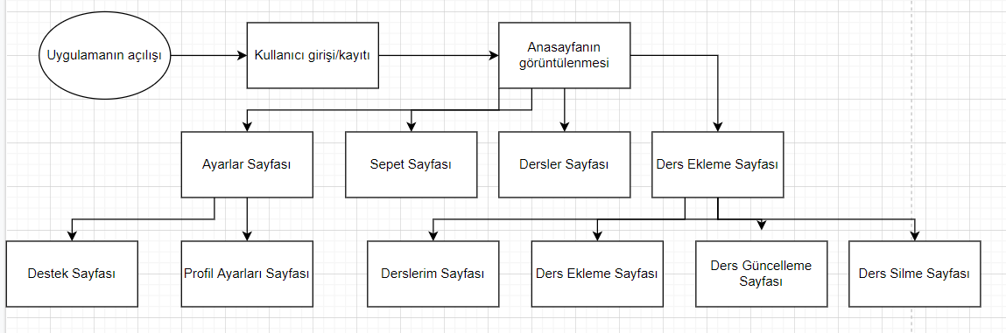

1. **Programcı Veri Tabanı Kılavuz Diyagramı**

